continuation de textes; chapitre 9

Perdue!

Allô! Leila? C'est moi…Je suis perdue. Je ne sais pas comment aller chez toi. Il fait si noir…Et j'ai peur….
Calme-toi, Corinne. Tu es à vélo?
Oui..
Et tu es où exactement?
Ben, je ne sais pas…Je suis sur une grande route au centre du village. Il y a une église juste devant moi et un grand parc à droite de l'église. C'est peut-être le cimetière. Oh, il fait tellement noir…
Écoute, Corinne. Tu n'es pas loin…Tu passes l'église et après tu tournes à gauche…
Oh! Au secours!
Qu'est-ce qu'il y a? Allô, Corinne?
Il y a trois types derrière moi.
Calme-toi.
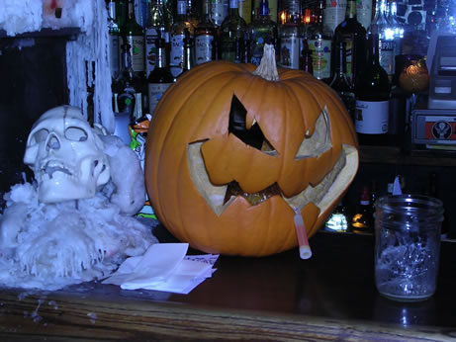
D'accord. Je suis calme. Alors, je tourne à gauche après l'église…
Continue tout droit jusqu'au rond-point. Là, tu prends la deuxième rue à droite. Trois cents mètres après, il y a une petite maison blanche avec des volets verts. C'est chez moi.
Tout droit…à droite…trois cents mètres…Oh non! Au secours!
Qu'est-ce qu'il y a?
Un fantôme, c'est un fantôme…non, deux fantômes et une sorcière…Aide-moi! Au secours!
'Corinne! Corinne! Tu es toujours là?
Oh, c'est horrible! Ils viennent vers moi! Leila!
Allô, Corinne! Corinne! C'est rien! C'est Jacques, Daniel et Michelle. Ils sont invités aussi. C'est Halloween!

